汕头市区英语培训市场的现状及展望
课题组成员: 苏 硕 朱子勉 姚廷杰 陈 源
林贤文 谢国锐 苏瑞奇 黄 衡 苏莎娜
指导老师: 陈 璇
该课题在第20届广东省青少年科技创新大赛中荣获广东省三等奖、汕头市一等奖

【摘 要】本课题通过问卷、访谈、考察和文献研究等方法，对汕头市区英语培训市场的总体规模、培训种类、消费者参加英语培训的目的、选择培训机构受哪些因素的影响、培训机构的收费是否合理、培训结果是否满意以及对汕头市区英语培训市场发展前景的潜力进行调查，并对其前景进行了讨论。通过对调查数据的分析统计，提出了培训师资专业化、加大中学生交际技能培训的力度、提高行业准入门槛，规范市场秩序、建立合理的价格体系、形成规模和品牌效应加强对培训机构的评级等建议，望能以此促进本地英语教育的发展。
【关键词】英语 培训市场 英语教育

一、调查背景和目的
信息时代，知识爆炸，活到老学到老已成为共识。人们对知识的渴求刺激了培训市场的发展。改革开放以来，由于对外交流的不断加强，英语教育的重要性为越来越多的人所认识，非官方的民间英语培训市场也得到了超常的发展。英语培训作为一种特殊的服务行业已经颇具规模，其市场化程度也非常高。在北京申奥成功、中国加入世界贸易组织等因素影响下，国内英语培训市场更加火爆。
汕头作为全国四大经济特区之一的重要海港城市，与外来的经济文化直接接轨。越来越多的人走进各种各样的英语学校或培训点，其中不乏学生、在职的干部职工或下岗的人员。汕头市区英语培训市场目前规模如何？发展前景怎样？受培训的学员是怀着什么样的学习动机和目的？这些培训究竟效果如何？对学员有何帮助？于是，我们展开了对汕头市区英语培训市场的现状、潜力和市区英语培训市场存在的问题的调查，并对市区英语培训市场的前景进行了讨论。我们相信对英语培训市场的调查，可以给人们提供一些合理的建议和参考，减少培训的盲目性。

二、 调查时间、地点及对象
1．调查时间：2004年3月——2004年6月
2．调查地点：汕头市区
3．调查对象：本次调查的对象是汕头市区有学习能力的人，鉴于学生群体是英语培训市场的主要消费群体这一客观现实，我们在问卷的发放上侧重于学生群体，包括大学、大中专院校与中学学生；社会上的职业人士；汕头市区各英语培训中心，计有：龙通语言培训中心、尚格速成英语培训中心、新时代英语培训中心、智能英语培训中心、1+1教育超市、艾特培训、尊尼英语培训中心、格律英语乐园、杰通英语培训、外贸成人中专培训部、汕头市科教文化中心培训部、粤东技术学院培训部等。
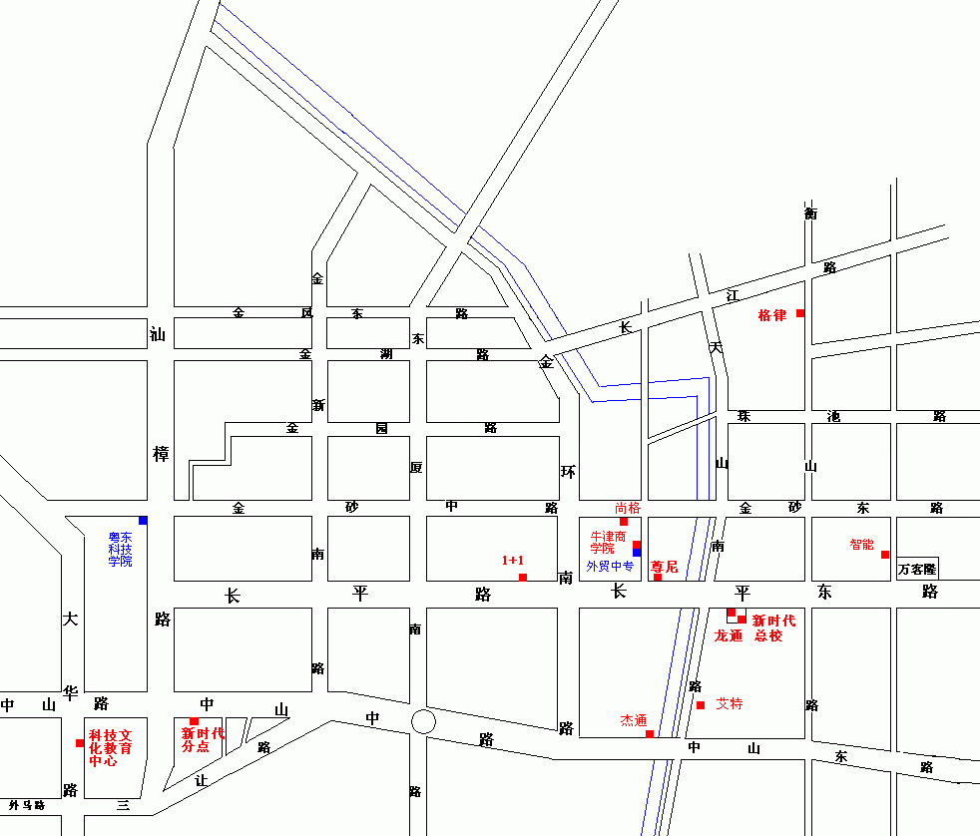

三、调查方法
1、文献研究法
通过查阅书籍、杂志、报刊、网络等形式，获取英语培训市场和英语教育的信息，并筛选和归纳相关信息，为分析调查结果提供依据。
2、调查研究法
（1）问卷调查
为了使我们的调查具有普遍性和说服力，我们采用分层抽样的方法发放问卷，调查总共发放了1000份问卷，其中不符合要求的答卷147份，统计样本总数853份，有效问卷率为85.3％。
（2）实地调查
培训中心的教学环境和设施配备也是直接影响消费者选择培训中心的重要因素之一，因此，我们对汕头市区范围内所有我们能了解到的大、中、小规模的培训中心都进行了实地调查，以确保调查结果的客观性、真实性和全面性。
（3）采访
访问专家
为了更有效地开展研究活动， 我们特地到汕头大学访问了从事英语教育研究的李杰教授、汕头市职业技术学院的罗国辉主任。
访问教育界人士
英语教育和英语培训与教育部门有密切关系，教育界是怎样看待汕头市区目前的英语培训市场的，对汕头英语教育又有何见解，我们为此访问了汕头市电视大学、汕头市职业技术学院、汕头市鮀滨职中的有关人士。
访问英语培训行业资深人士
为了了解培训中心的办学和运作情况以及从业人员对培训中心的看法，获取更多的第一手材料，我们走访了龙通语言培训中心、尚格速成英语培训中心、杰通英语培训、尊尼英语培训中心、新时代英语培训中心的有关人员。
访问教育主管部门汕头市教育局中职专教科科长。
录像，拍照
为了纪录研究活动的主要过程， 我们对主要研究过程进行了录像和拍照，对采访进行了录音。

四、 调查结果
1．被调查者的基本情况：我们发放汕头市英语培训市场调查问卷1000份，有效问卷853份。其中中学生529份、专科生196份、本科生102份、研究生26份。
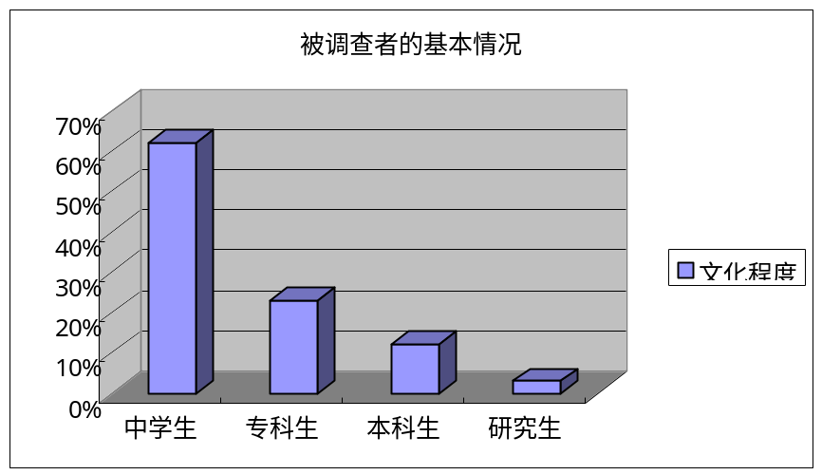
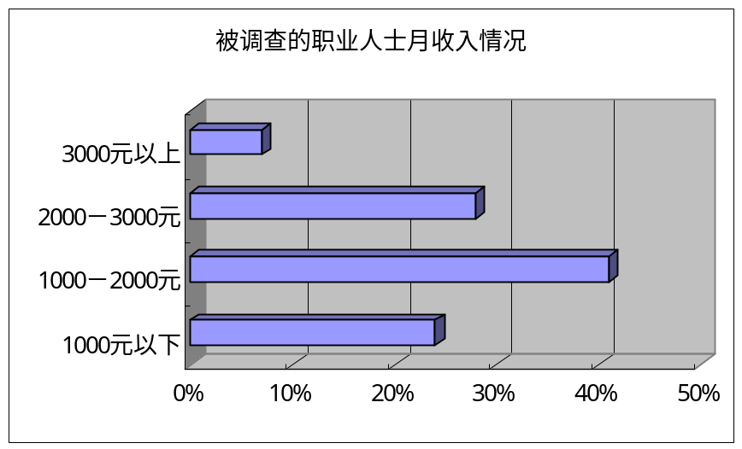

2．现状调查：
（1）汕头市区英语培训中心的总体规模：
汕头市区由公办专科学校、学院或教育主管部门直接开办的专业英语培训机构并不存在，在调查中提到的外贸成人中专培训部、汕头市科教文化中心培训部、粤东技术学院培训部等机构虽然也提供英语方面的培训，如商务英语、综合英语口语等，但它们也提供如其他行业的各类国家资格证书考证、电脑、网络、广告、建筑装潢设计等方面的培训。此类培训机构一般规模较大，但由于不是专门培训英语，实际英语班的学员并不多，有的地方只有十来人。而由民间资本投资兴办的英语培训中心则有20余家。这些民营的英语培训中心规模有大有小。有知名度的规模大的中心面积大都在1000平方米以上，设有分点，学员总数达2000多人，教员、工作人员则有百来人；中等规模的面积一般在300-400平方米不等，学员总数一般在150-300人之间；规模小的中心面积在60-150平方米左右，学员和教员数目都很少，有的地方学员和教员加起来还不到五十人。但民营资本由于其自身的市场经济特征在办学理念、培训产品创新、营销策略、管理机制、激励机制方面都是以市场为导向，因而大部分都表现出勃勃生机。
（2）汕头市区英语培训的种类：
目前汕头市区英语培训市场所提供的培训主要有以下几类：英语考试类（即出国英语系列的雅思、国内英语考试系列的公共英语二、三级、高考、成人高考、自考中的英语相关课程的考前培训）的培训、英语交际技能训练方面的培训（主要指英语口语培训）、儿童英语素质教育培训和职业培训（多为商务英语方面）等。其中以英语交际技能训练方面的培训最普遍。
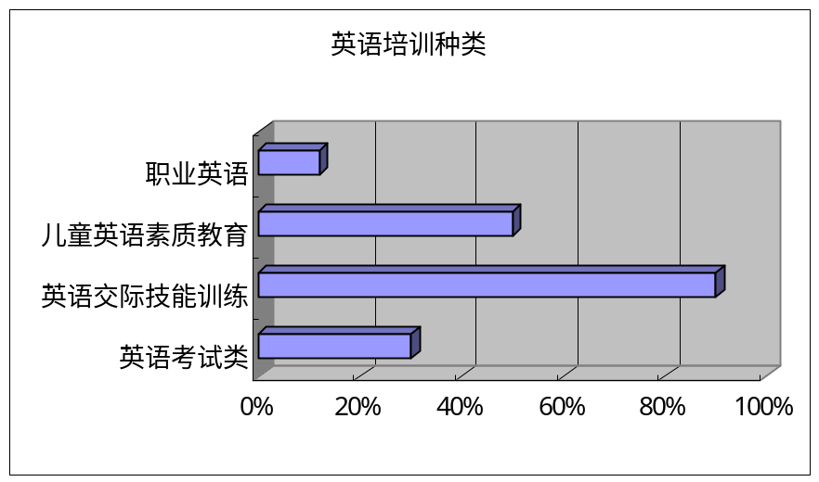
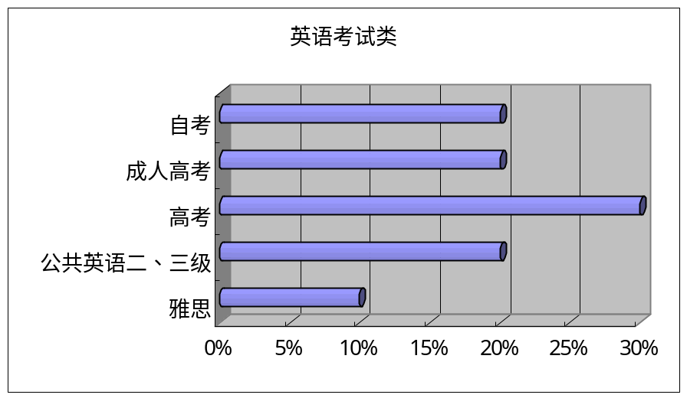
（3）选择培训机构的影响因素：消费者对培训机构的选择受下列因素影响：师资力量、教材、收费、宣传、教材、办学规模、开放性、地利位置、证书等。其中以师资力量、收费、教材最重要。职业人士对证书有较高要求。
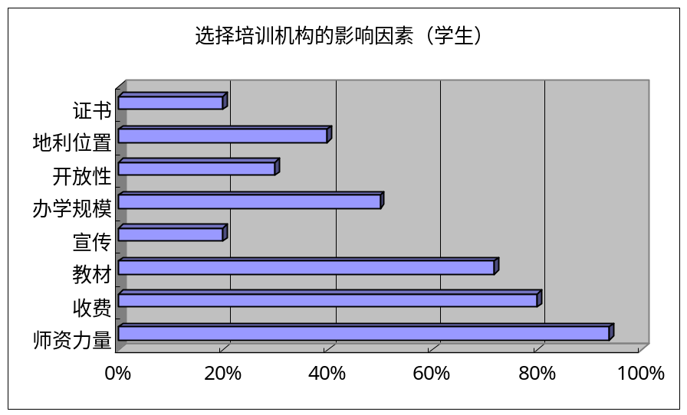
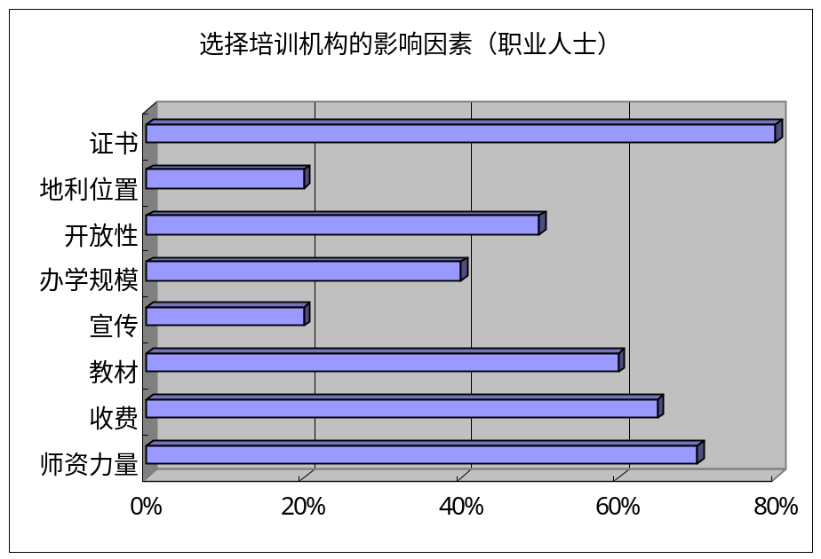

（4）消费者对培训机构的收费反映：由于调查对象中，学生所占的比重比较大，而这一群体没有实际的收入，所以理所当然认为收费偏高，而职业人士受汕头经济的影响也难于负荷过高的收费。大部分消费者认为一个月的学费在150元左右比较合适。 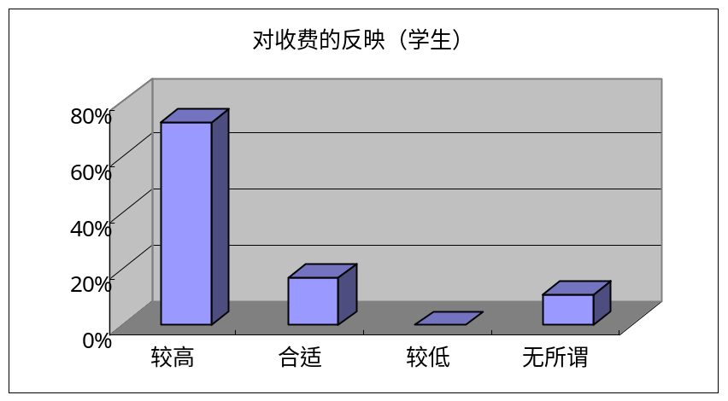

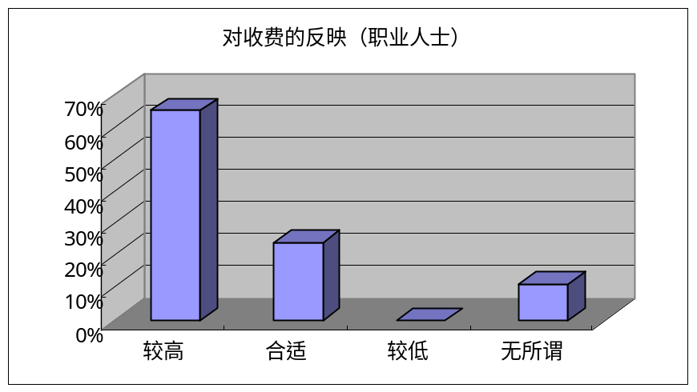
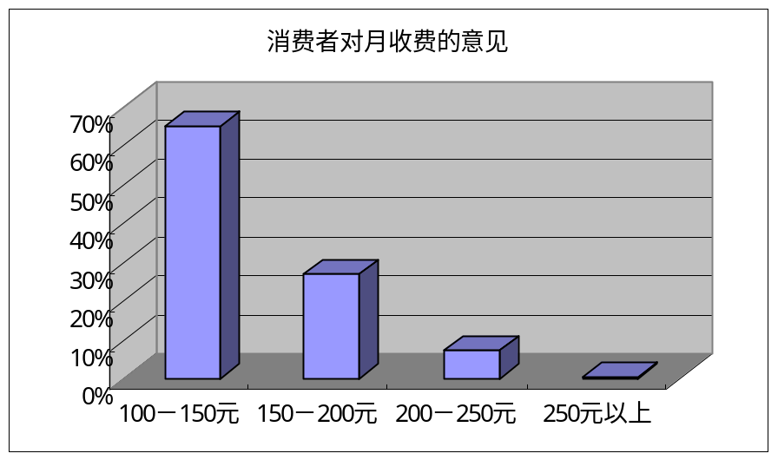
（5）参加培训的目的：学生参加培训的目的主要是学习需要，出于个人自身爱好、给自己充电的也占一定比例，考级、考研、出国的较少；职业人士则以工作需要居多。考级、考研、出国的稍多于个人自身爱好、给自己充电的。
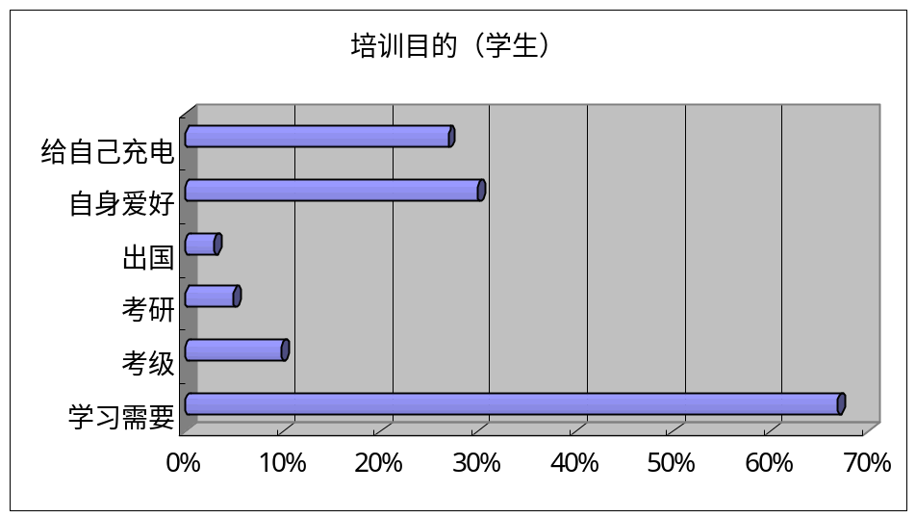

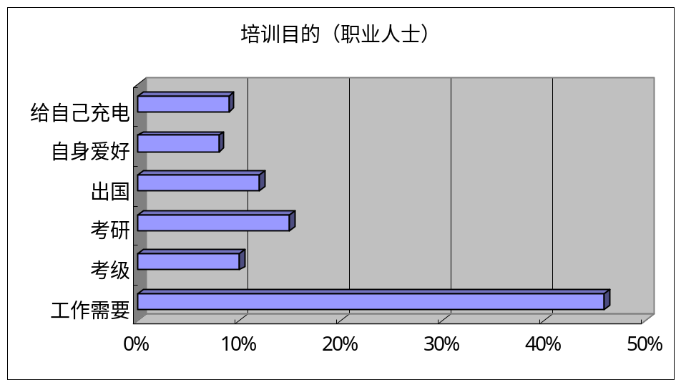

（6）消费者满意度：大部分消费者认为英语培训对提高自身英语水平还是有帮助的。
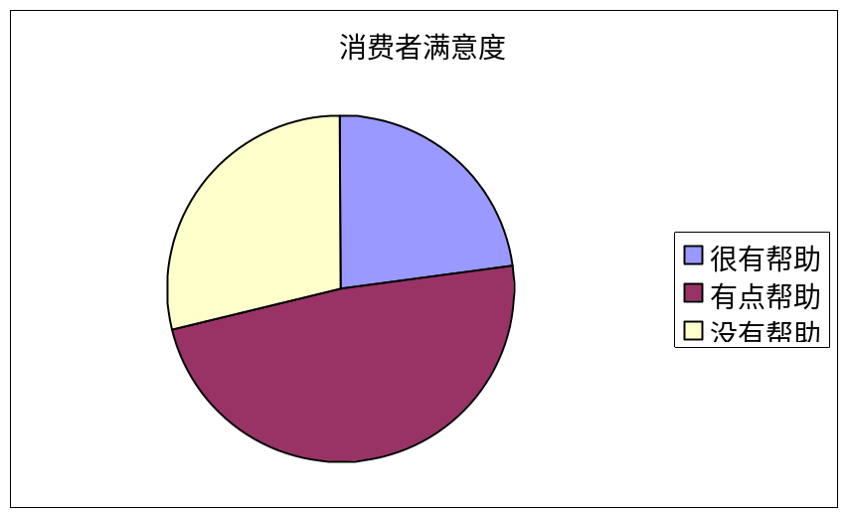
3．潜力调查：
（1）英语是否可以速成：有694人（占样本容量的81.4％）认为英语不能速成，而有159人（占样本容量的18.6％）认为可以。
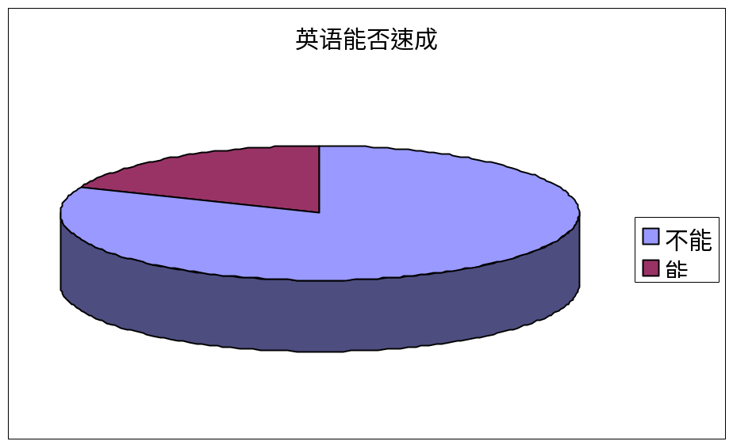
（2）自身英语水平的好坏：认为一般的有445人（占样本容量的52.17％）；认为不好的有153人（占样本容量的17.93％），认为自身英语水平很好的只有34人（占样本容量的4％），认为好的只有人221（占样本容量的25.9％）。
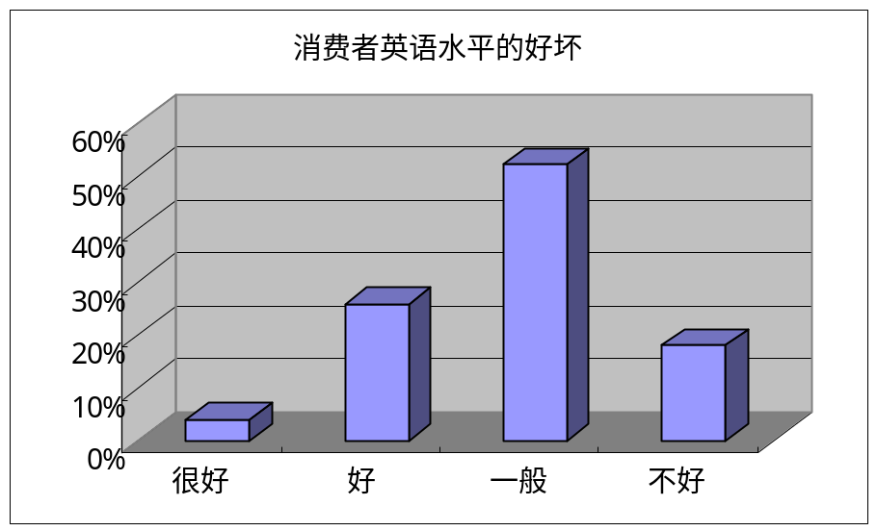
（3）英语市场前景：有435人（占样本容量的51％）认为前景非常好；有264人（占样本容量的30.95％）认为好，有135人（占样本容量的15.82％）认为一般；只有19人（占样本容量的2.23％）的样本认为不好。
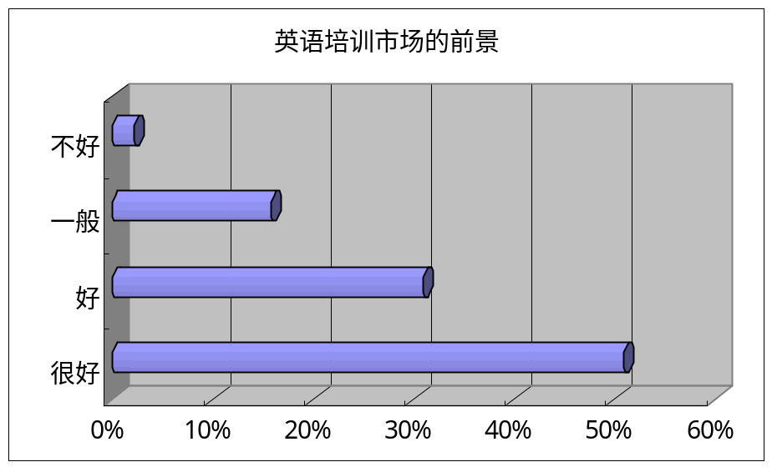

五、 结果分析
1．教学质量良莠不齐
从调查中我们了解到培训中心多采用外教小班教学，倡导突破传统英语教学模式，从应用性、实效性和鲜活性出发，提供学员很多的开口机会，这对学员交际技能的提高和培养英语学习的兴趣是很有帮助的。但我们也发现只有23.6%的受访表示培训中心对他们有帮助。为什么会出现这样的情况呢?
英语培训的主要资源是教师和教学场地，目前英语培训机构的师资主要是兼职英语教师，人力成本相对低廉，而教学场地的获得也主要采取租赁方式，有的英语培训机构根本就没有现代化的语音室与多媒体教学设备，因此教学设备的成本也相对低廉。由于市场进入的门槛相对较低，各种类型的资本争相进入英语培训市场，很多经营者对教育尤其是对英语教育的规律缺乏科学的认识，在很多经营者的理念中只要消费者交了学费，怎样教学、教学效果怎样都不是他们考虑的问题。还有部分经营者本身从事过教育或英语教育，虽然他们了解英语教育的规律性和特点，但是由于他们从事英语培训的目的只是为了迅速地赢利，利润是他们所考虑的首要因素，他们对教学质量并不重视；另一方面，培训机构所聘请的教师很多是学校的退休或在职的教师，这些教师的教学经验和技巧应该是合格的，但由于社会英语培训本身的商业性质，使得他们在教材的选择、课时的安排、教学方法上面无法遵循英语教育内在的规律，形成了浮躁和媚俗的教学风气，使教学效果大打折扣。有的培训机构聘请的是在校学生或企业人员，教学效果更是无法保证。有的英语培训机构所聘请的外教都不是经过正规渠道，而是随便找几个会讲英语的外国人凑合上阵，其效果可想而知。最后英语培训机构缺乏统一的教学质量监督和管理的组织和制度，有的英语培训机构在外在的监管缺位的情况下无法做到良好的自律。

2．专业培训人才缺乏
调查发现尽管有些培训中心对教师的选择相当严格，但专业化的人才仍然缺乏，这导致无法开展更广泛的业务。这是因为英语培训所提供的产品是一种无形的服务，它旨在通过各种形式的教学培训活动使消费者的某一方面或几个方面的英语水平提高到一个较高的层次；在英语培训过程之中，由于教师、学习者自身的英语基础和学习特点、教材、教学方法等的影响使教学的过程无法按照工业化生产的模式来进行，因此对服务的提供过程无法制定统一的标准来规范服务的生产。英语培训的客体就是接受培训的消费者，从事过教育工作的人都知道，教学的效果决定于教师、学习者、学习材料、教学策略、学习时间等因素，在诸多因素中，大部分因素是人为的、能动的因素，受个人的性格、心理状态、学习动机等的影响非常之大。如果将其看作一个特殊的商品生产行业，优良的师资无疑是提高其产品质量，吸引消费者的“法宝”。

3．口语培训市场需求表现旺盛
听力与口语是现在学习英语教育的薄弱环节，尽管随着英语新课程改革，仍然存在缺陷。以听力为例，在20世纪90年代，人们基本不重视听力，考试中也基本没有听力的成分；而到了2000年，已经比较普遍地出现了听力考试，但其分数只作为高校录取的参考；而现在，听力已经在考试中占据了不可忽视的分量。但是，从现行教育的方式来看，语法等理论性的东西还是占了比较大的比例，毕竟，我们正在接受的学历教育，自然对语法、词汇等笔上的考点较为侧重。另外，在各普通高中学校，一个班有60人以上，课堂上教师不可能让每个学生都畅所欲言，尽情在课堂上交流。而这些却是英语培训中心的优势所在。他们通过采取小班制（10到15人）、聘请外教，有意识地加强学生的英语交际能力，在填补当今学校英语教育的缺陷的同时，也为自己创造收益。

4．培训市场价格定位有待调整
就目前汕头生活水平而言，参加培训的在职人员的月收入大多在1000-2000之间。我们从问卷调查中得知，科教大楼的学员中有相当一部分对该培训点的教学方法和教学环境不满意。那是什么支持他们继续在那里就读呢？只有一个原因，那就是价格。另外两家的问卷中，学员普遍认为价格偏贵。在我们的采访中了解到，这两家的价格为3个月600—800元。而科教大楼的价格为4个月300—500元，比上面两家收费少了一大截。3个月600-800元，平均一个月就得200多元，在大多数人眼中也不是一笔小数目。而学员当中比例最大的人群是并没有经济收入的学生。比较起来，4个月300-500元，平均一个月是100元左右，对于一些家庭比较穷困的学员来讲，是可以承受的。
英语培训要紧跟市场走向，目前，以白领阶层为主要对象的高端市场人数趋于稳定，很难再有大的增长空间；而以在校学生和校外自学人员为主的中低端市场，还有很大发展空间。所以，收费门槛不宜订得过高，以利自己持续稳定得发展。

5、应试英语系列培训缺乏
由于国内就业压力加大，掌握一门外语以便换工作的人日益增多。这几年，其他中、大城市大学四、六级英语、雅思、托福、考研英语等应试英语培训课程在英语学习者中一直很有人缘。可这恰是汕头市区英语培训市场发展的薄弱环节。很多大、中规模的培训中心在广告中都有提到雅思培训的项目，可根据我们的调查，他们只能提供外籍教师或中国教师一对一的相对侧重口语和听力的辅导，并非实质上的考前辅导。

6、所谓的英语交际技能的速成培训是一种商业炒作行为。
中国学生由于过去学习偏重于应试，听说能力确实存在缺陷，求医心切，而社会上的培训又极力渲染听说能力的重要性，这种渲染是带着商业目的的，结果，很多人就认为只有学口语才是真正学了英语。专家指出，“这是错误的认识，大家学英语一定要认清现实，中国人在中国学英语是在非母语环境下学习，即使培训班课堂上有外教，但这种模拟环境是短暂的，因此，你不要指望短期里靠上培训班就能从根本上提高听说水平。” 教育届人士认为，人们认为自己英语总是无法提高的主要障碍有三，一是词汇量不够；二是不懂句法，其实语言结构是有导向功能的，它可以给你一个路径，帮助你判断对方下面要说什么；三是文化原因，有时候每个词都听懂了，但还是不明白意思，文化差异也会造成听力隔阂。英语学习是一个长期过程，必须在掌握了大量词汇、句型，有很强的阅读能力之后，才有可能熟练地听和说。
六、建议
1．提高行业准入门槛，规范市场秩序
目前各级政府中主管社会培训的部门大多隶属于教育管理部门，而工商行政管理部门也负有责任来管理这些社会培训机构，但是各级教育管理部门只是在培训机构的成立审批方面发挥作用，而对成立之后的培训管理则基本处于放任自流的状态。工商行政部门对培训机构的管理也由于只限于财务和税收方面，这样就形成了英语培训市场的监管盲区。这种情况下，作为教育主管部门应该进一步提高对培训机构审批过程之中办学条件的限制标准，从师资、硬件设施等方面进行考察，全面提升英语培训机构总体的办学水平，从组织和硬件上保证培训机构办学的质量。

2．培训师资专业化
应该建立培训机构教师的准入机制，要求英语培训人员必须获得国家认可的教师资格证书才可以进行教学；对于外国教师，如没有获得TESOL国际英语教师资格的，则应该组织专业人员对其教学水平进行评估来决定是否准许他们进入培训行业。

3．加大中学生交际技能（即口语和听力）培训的力度
在新浪外语、择校网、中国国际广播电台英语中心联合发布的《2004年知名外语机构调查报告》指出：截止到2004年，国内英语培训的市场总值已达150亿元，英语培训机构总数不下5万家，到2010年我国英语培训市场总值可望达到300亿元。报告显示，口语培训市场需求表现旺盛，培训主体集中在20—40岁之间的相对高收入人群。根据调查反馈，在培训领域中，青少年外语培训具有巨大的市场潜力，也是增长最快的培训领域。目前青少年英语市场还不成熟，国内知名的大型少儿培训机构不多，有着很大的市场潜力。而另一方面，我市参加英语培训的人群是以青少年学生为主体，他们更看重培训中心给他们提供的小班教学和活泼的教学氛围以及更多的开口机会。汕头市区中学生交际技能的整体提高，肯定会对目前推行的英语新课程改革的课堂教学带来无限生机。同时交际技能的提高所产生的成就感也会激发学生校内学习英语的热情和兴趣而重视日常在校英语课程的学习。这对提高汕头市的英语高考乃至英语II的考试成绩是有很大的帮助的。

4．建立合理的价格体系，避免无序价格竞争
价格战是市场发育初期各商家所采用的一种低层次的竞争手段，通过一定的价格竞争，可以挤出市场中的价格泡沫，起到一定规范市场秩序的作用。但如果培训机构把主要的精力都放在价格战上面则会极大地影响整个行业在消费者心中的形象，损害了市场的健康发展，同时由于价格战各培训机构将会减少在日常培训教学方面的投入，势必影响培训质量。因此应该根据各培训机构的等级和他们所提供的服务制定相关的市场指导价格。防止价格的非理性上升或下跌。

5．合理的整合，形成规模和品牌效应，吸引本地消费资金
就像所有的商业运作，实力强大的培训主体将因为培训质量优良、师资力量雄厚、管理规范、培训产品丰富而获取更大的市场份额，而质量差、规模小、没有核心竞争力的培训主体所面临的将只是倒闭或被兼并的命运。品牌至上、适度集中将成为未来英语培训市场发展的总趋势。汕头的英语培训机构要在中国的英语培训市场上分到更大的分额就应按照市场规律经营运作，鼓励业内人士在办学中坚持“质量第一”、“服务第一”、“信誉第一”的原则，建立自己培训中心的忠诚度，以独特的教学理念、敬业务实的精神和稳定的教师队伍吸引消费者，淘汰没有自己的教学理念、为了追求利润而刊登虚假广告、夸大事实的培训中心，创造出象新东方、华尔街、戴尔、李阳等品牌来。这样汕头市区的想要参加质量比较好的考研培训的人才不用跑到四百公里以外的广州；想考好托福、雅思也不用跑到北京去了。其实汕头的一些培训中心如汕头市教育局批准成立的龙通英语等培训中心，就因服务佳、口碑好和良好的团队精神逐步赢得了消费者的青睐，应该鼓励这一类型的培训中心良性发展，继续扩大规模。

6．加强对培训机构的评级，给消费者一个选择的标准
为了避免汕头市区英语培训市场中欺骗行为的发生，优化英语培训市场环境，帮助更多想通过英语培训提高自身素质的汕头人做出正确选择，作为监管组织应该采用科学的指标体系对各类英语培训机构进行定期的评定，并实施市场退出机制，对那些有严重违规甚至违法行为、培训质量低劣的培训机构采取取消培训资格或限期整改等措施。同时也要评定出五星级、四星级、三星级等英语培训机构，并定期复查，保证培训质量。
教育部有关负责人说，中国教育界一直强调要培养有实际应用能力的外语人才，展望21世纪，我们更要强调培养出掌握世界通行语言的复合型人才，使英语成为他们通向世界的桥梁。机遇与风险并存。希望汕头市区英语培训机构尽快调整步伐，良性发展与其他性质的学校一起真正为振兴汕头市区英语教育而努力。汕头的英语培训市场已经有了星星之火，然而仍未成燎原之势。但我们能看见这市场有着一个光明的未来。希望我们的调查能为汕头英语培训市场的发展，也为汕头英语教育的明天做出应有的贡献。

参考文献
1．《英语培训市场进入品牌时代》 [N]. 堵力，李丽萍 中国青年报，2002年8月9日
2． 《中国培训市场演绎千亿蛋糕》[N]. 明军. 经济导报，2002年1月21日
3． 《中国成为世界最大的英语教育市场》 [N] 吴晶 荣燕 新华
4． 《英语交际能力成卖点 培训班家家都打实用牌》[N]李丽萍 堵力
中国教育和科研计算机网

